На правах рукописи

Крохотин Юрий Михайлович

УЛУЧШЕНИЕ ЭКОНОМИЧНОСТИ ТЕПЛОВОЗНЫХ ДИЗЕЛЕЙ
ПУТЁМ

СОВЕРШЕНСТВОВАНИЯ ИХ ТОПЛИВНОЙ АППАРАТУРЫ

05.04.02 – Тепловые двигатели

АВТОРЕФЕРАТ

диссертации на соискание учёной степени
кандидата технических наук

Москва – 2007

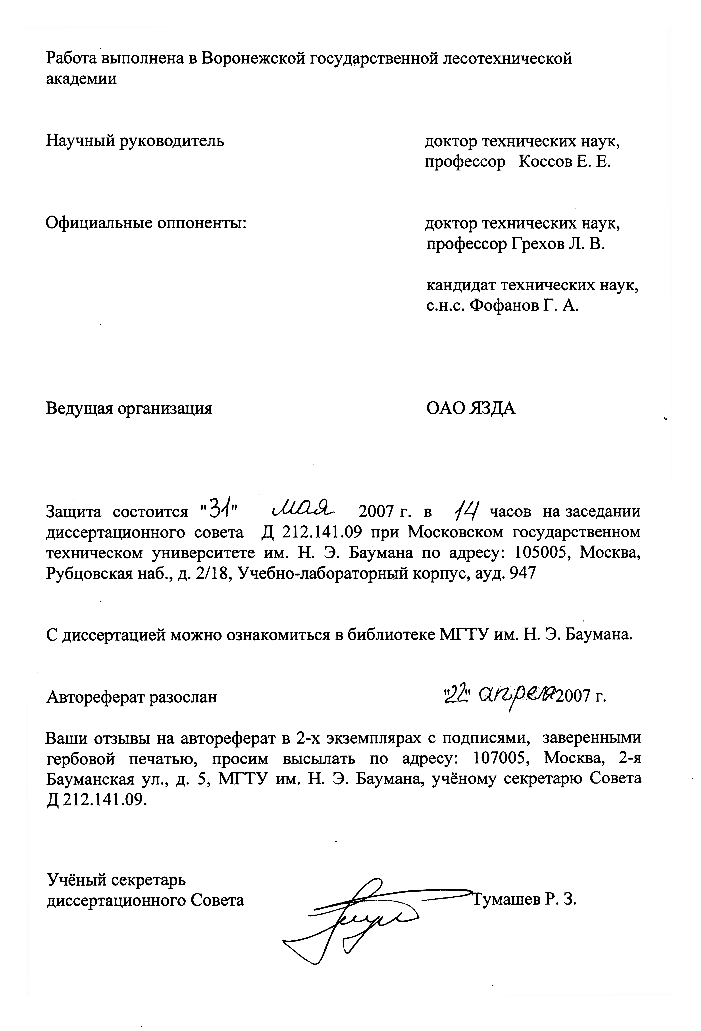

ОБЩАЯ ХАРАКТЕРИСТИКА РАБОТЫ
Актуальность проблемы. Наземный транспорт является одним из основных потребителей дизельного топлива, затраты на которое составляют 35…40 % всех эксплуатационных расходов. Очевидно, что с ростом цен на энергоносители и резким уменьшением в недалёком будущем ископаемых источников энергии эти затраты будут возрастать.
Основными путями снижения расхода дизельного топлива являются: переход на газодизельный цикл при обеспечении минимально устойчивой запальной дозы дизельного топлива; увеличение давления впрыскивания и улучшение качества распыливания топлива на режиме холостого хода; переход на микропроцессорное управление процессом топливоподачи и работой двигателя в целом.
Научная проблема состоит в обеспечении управляемого процесса сгорания за счёт двойного, ступенчатого или многоразового впрыскивания топлива. Указанная проблема может быть решена с помощью аккумуляторной системы топливоподачи и форсунок с электрогидравлическим управлением.
Цель работы. Улучшение экономичности тепловозных дизелей путём разработки аккумуляторной системы топливоподачи с быстродействующими электрогидравлическими форсунками и обоснования её основных конструктивно-технологических параметров.
Объект исследований. Объектом исследования является топливная система, предназначенная для дизелей 10ДН20,7/2х25,4, 10Д20,7/2х25,4 и 6ЧН21/21.
Предмет исследований. Закономерности изменения давления в управляющей и подыгольной камерах, сопловом канале распылителя, а также характер движения клапанов устройства управления и иглы форсунки.
Методы исследований. Теоретические исследования базировались на дифференциальном и интегральном исчислении, законах гидравлики и механики, математическом моделировании. Стендовые испытания проводились на основе теории планирования многофакторного эксперимента.
Научная новизна исследований. Разработана методика определения критических размеров деталей устройства управления и форсунки. Получены аналитические выражения для уменьшения времени запаздывания опускания иглы, уменьшения нестабильности процесса впрыскивания от цикла к циклу и неравномерности подачи топлива в отдельные цилиндры. Создана математическая модель топливной системы, сделаны уточнения в общепринятой методике расчета процесса топливоподачи. Установлена степень влияния на процесс топливоподачи диаметра компенсирующего поршня, подвижных масс деталей, усилий пружин и электромагнита, проходных сечений впускного и сливного клапанов, площадей посадки ограничителя хода иглы и подвижного упора, величины хода иглы до подвижного упора, усилия пружины форсунки и давления в аккумуляторе.
Теоретическая значимость. Полученные в диссертации аналитические зависимости и математическая модель топливной системы являются необходимой теоретической основой для анализа и совершенствования подобных топливных систем.
Практическая ценность. Созданные в процессе исследования методики определения соотношений между размерами деталей топливной системы, выявленные законы изменения давлений и движения подвижных масс позволяют разработать рекомендации для создания принципиально новых топливных систем с электронным управлением. Реализация разработанных рекомендаций позволит уменьшить расход дизельного топлива, увеличить моторесурс дизелей за счет снижения жесткости рабочего процесса, исключить дымление и снизить токсичность отработавших газов.
Положения и результаты исследований, выносимые на защиту:
- обоснование критических размеров электрогидравлической форсунки и двухклапанного электромагнитного устройства управления давлением в гидрозапирающей камере, хода иглы до подвижного упора и оптимального усилия пружины форсунки; теоретический анализ конструктивных возможностей уменьшения запаздывания посадки иглы;
- математическая модель процесса впрыскивания; результаты расчетов на математической модели и их анализ;
- результаты исследования характеристик топливоподачи на безмоторном стенде; результаты оптимизации процесса впрыскивания на режиме холостого хода путём проведения полного факторного эксперимента типа 2³;
- результаты испытаний топливной системы на дизеле.
Апробация работы. Основные положения и результаты работы докладывались на 42-й научно-методической и научно-исследовательской конференции МАДИ (Москва, 24 января – 1 февраля 1984 г.), Всесоюзной научной конференции Проблемы совершенствования рабочих процессов в ДВС (Москва, 4 – 6 февраля 1986 г.), Краевой научно-технической конференции Вклад молодых специалистов в развитие химической и лесной промышленности (Красноярск, 20…23 октября 1986 г.), научно-технической конференции Повышение топливной экономичности автомобилей и тракторов (Челябинск, 30 ноября – 1 декабря 1987 г.), 5-й Международной автомобильной конференции Двигатели для российских автомобилей (Москва, 29 августа 2003), 6-й Международной автомобильной конференции Двигатели для российских автомобилей (Москва, 26 августа 2004).
Публикации. Основные материалы диссертации опубликованы в девяти статьях. Результаты исследований отражены в девяти научно-технических отчетах по НИР и ОКР. На технические решения, охватывающие различные вопросы проблемы, получены шесть авторских свидетельств на изобретения кл. F 02 М 51/00 № 1355745, 1377439, 1746037 и др..
Структура и объем работы. Диссертация состоит из введения, пяти глав, общих выводов и рекомендаций, списка литературы и приложений. Общий объем работы 170 страниц, из них 155 страниц машинописного текста, 47 рисунков и 12 таблиц. Список литературы содержит 165 наименований.

СОДЕРЖАНИЕ РАБОТЫ
Во введении обоснована актуальность темы, изложены цель и задачи исследований, научная новизна, практическая значимость работы, а также основные положения, выносимые на защиту.
В первой главе представлены проблемы, стоящие перед современными тепловозными дизелями. Дан обзор способов и средств, с помощью которых учёные и конструкторы, разрабатывающие топливные системы, пытаются решить эти проблемы.
Особенностью дизеля является зависимость его технико-экономических показателей от качества работы и параметров топливной системы. Топливная система должна так подать топливо, чтобы обеспечить наилучшую экономичность, меньшую токсичность отработавших газов, меньший шум. Для этого необходимо переходить от традиционного одноразового впрыскивания топлива к многоразовому впрыскиванию.
До настоящего времени на дизелях в основном применяется топливная система непосредственного действия. Она осуществляет только заранее установленные функции и не обладает возможностями перенастройки для обеспечения качественной работы дизелей, работающих на широком диапазоне частот вращения и цикловых подач. По данным Косяка А. Ф., Бордукова В. В., Кима Ф. Г., Липчука В. А., Симсона А. Э эксплуатация тепловозныъх дизелей характеризуется длительным временем работы на режимах холостого хода. На холостом ходу дизели, имеющие серийную топливную аппаратуру, работают особенно плохо – уменьшение нагрузки дизеля приводит к уменьшению давления впрыскивания. В результате этого коксуются поршневые кольца, разжижается масло, несгоревшее топливо забрасывается в выпускные коллекторы, переохлаждаются камеры сгорания. Гуревичем А. Н., Коссовым Е. Е., Кузнецовым Е. В., Котовым В. В., Вовчеком А. Н., Федотовым Г. Б установлено, что на режиме холостого хода наличие волнового процесса в топливопроводе высокого давления и неполного подъёма иглы форсунки при определённой инерционности подвижных масс форсунки неизбежно ведёт к цикловой нестабильности топливоподачи. На режиме номинальной мощности серийные топливные системы тепловозных дизелей работают с подвпрыскиваниями топлива.
Астахов И. В., Грехов Л. В., Иващенко Н.А., Круглов М. Г., Крутов В. И., Лимоев М. И., Пинский Ф. И., Марков В. А., Шмелёв В. П., Шишкин В. А., Портнов М. Н. считают: 1– аккумуляторные топливные системы устраняют все осложнения, связанные с упругостью системы, пульсационным характером впрыскивания и гетерогенным характером жидкой среды; 2– подлинная перспектива перед аккумуляторными системами открылась с применением электромагнитных клапанов, управляющий сигнал для которых, формируется электронной схемой. По данным Гвоздева В. Д., Драгана Ю. Е., Кузнецова Г. Ф., Никонова Г. В., Пинского Ф. И., Ромашова В. М., Филина А. Н., Шмелёва В. П. наибольшую теоретическую и экспериментальную разработку получили электрогидравлические форсунки (ЭГФ).
На основании проведённого анализа состояния рассматриваемой проблемы установлены основные направления научного поиска. Для её решения необходимо:
- разработать конструкцию форсунки с комбинированным запиранием иглы; конструкцию двухклапанного устройства управления с электромагнитным приводом; обосновать критические размеры деталей устройства управления и форсунки, усилий пружин и электромагнита;
- создать математическую модель и программу расчёта процесса впрыскивания электрогидравлической форсункой с комбинированным запиранием иглы и двух клапанным устройством управления; провести теоретический анализ процесса топливоподачи на математической модели;
- выявить области определения и уровни варьирования факторов, оказывающих наибольшее влияние на решение проблемы; с целью оптимизации процесса топливоподачи провести полный факторный эксперимент типа 2³; выявить направление движения по градиенту и провести крутое восхождение по поверхности отклика;
- провести моторные испытания топливной аппаратуры на отсеке дизеля 0Д100.
Во второй главе проведено обоснование конструктивно-технологической схемы аккумуляторной топливной системы и её узлов, обоснование критических размеров деталей устройства управления и форсунки; изучены возможности уменьшения времени неуправляемого опускания иглы, возможности уменьшения нестабильности процесса впрыскивания и снижения неравномерности подачи топлива в отдельные цилиндры.
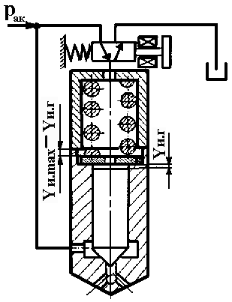 | Рис.1. Схема форсунки с комбинированным запиранием: Y_{и.г} – ход иглы, на протяжение которого обеспечивается гидравлическое запирание; Y_{и.mах} – Y_{и.г} - ход иглы, на протяжение которого обеспечивается гидромеханическое запирание  Принципиальным отличием исследуемой форсунки является наличие зазора Y_{и.г} между штангой и хвостовиком иглы. Благодаря этому в разные моменты движения иглы обеспечиваются разные способы запирания - в начале подъёма и конце опускания - гидравлическое, в конце подъёма и начале опускания - гидромеханическое. Когда игла опущена, топливо из аккумулятора
подведено под иглу и в гидрозапирающую камеру. Для того чтобы обеспечить гидрозапирание, должно соблюдаться условие: $p_{\text{ак}}f_{u}>p_{\text{ак}}\left(f_{u}−f_{u^{″}}\right)+p_{c}f_{u^{″}},$ (2.1) где p_{ак} , p_{c} - давления в аккумуляторе и сопловом канале распылителя; f_{u}, f_{u}" - площадь иглы и площадь, на которую действует давление со стороны соплового канала.
Условия начала подъёма иглы: $p_{г\text{.}з}f_{u}<p_{c}f_{u^{″}}+p_{\text{ак}}\left(f_{u}−f_{u^{″}}\right)$, (2.2)
где p_{г.з} - давление в гидрозапирающей камере (ГЗК).
На протяжении хода У_{и.г} игла не встречает сопротивления пружины и движется с ускорением: $\frac{d^{2}У_{и}}{{\text{dt}}^{2}}=\frac{1}{m_{и}}\left[p_{\text{ак}}\left(f_{и}−f_{и^{″}}\right)+p_{c}f_{и^{″}}−p_{г\text{.}з}f_{и}\right],$ (2.3)
где m_{и} - масса иглы.
После того как игла пройдёт расстояние У_{и.г}, её хвостовик упрётся в
штангу, нагруженную пружиной, ускорение движения иглы уменьшается:
$\frac{d^{2}У_{и}}{{\text{dt}}^{2}}=\frac{1}{m_{u}+m_{u}^{'}}\left[p_{\text{ак}}\left(f_{u}−f_{u^{″}}\right)+p_{c}f_{u^{″}}−p_{г\text{.}з}f_{u}−P_{\text{пр}\text{.}и}−С_{\text{пр}\text{.}и}\left(У_{и}−У_{u\text{.}г}\right)\right],$ (2.4)
где m'_{u} - масса подвижного упора (штанги) плюс 1/3 массы пружины;
P_{пр.и,} С_{пр.и} - усилие, соответствующее предварительной деформации пружины и жесткость пружины форсунки.
Очевидно, что, подобрав усилие P_{пр.и}, С_{пр.и}, можно получить ступенчатую характеристику впрыскивания топлива.
Когда игла вместе с подвижным упором переместится на величину У_{и.max}, её подъём прекращается. Впрыскивание топлива продолжается через постоянное проходное сечение под иглой.
Условие начала опускания иглы:
$p_{г\text{.}з}f_{u1}+P_{\text{пр}\text{.}и}+С_{\text{пр}\text{.}и}\left(У_{u\text{max}}−У_{и\text{.}г}\right)>p_{ф}\left(f_{u}−f_{u^{″}}\right)+p_{c}f_{u^{″}}$, (2.5)
где f_{u1} - площадь иглы, на которую действует давление топлива со стороны гидрозапирающей (управляющей) камеры; У_{u max} - максимальная высота подъёма иглы; p_{ф} - давление перед запирающим конусом иглы.
Под совместным действием давления топлива со стороны гидрозапирающей камеры и усилия пружины форсунки игла резко опускается до посадки подвижного упора.
После посадки подвижного упора возможны два варианта:
если $p_{г\text{.}з}f_{и}≥p_{ф}\left(f_{и}−f_{и^{″}}\right)+p_{c}f_{и^{″}}$ (2.6)
то игла опускается на запирающий конус;
если $p_{г\text{.}з}f_{и}<p_{ф}\left(f_{и}−f_{и^{″}}\right)+p_{c}f_{и^{″}}$ (2.7)
то игла не опускается до конца и процесс посадки приобретает ступенчатый характер.
Значение хода иглы форсунки до подвижного упора определяет надежную и быструю посадку иглы после прекращения действия возвратной пружины иглы. Посадка обеспечивается при дросселировании топлива в зазоре игла–седло, когда $μ_{u} f_{и}<μ _{c}f_{с}$. Исходя из этого, с учетом известной зависимости для определения $f_{и}$, можно определить максимально допустимую величину $Y_{и\text{.}г\text{max}}$:
$Y_{{и\text{.}г}_{\text{max}}}≤0,\text{63}\frac{μ_{с}f_{c}}{μ_{u}d_{р\text{.}к}}−0,\text{018}(d_{x}−d_{р\text{.}к})$, (2.8)
где μ_{с}f_{c} - эффективное проходное сечение сопловых отверстий распылителя;
d_{р.к,} d_{x} - диаметры соплового канала и сечения у запирающей кромки иглы;
μ_{u} - коэффициент расхода топлива в сечении между запирающими конусами иглы и корпуса распылителя.
Игла форсунки должна садиться при определенном давлении в сопловом канале и гидрозапирающей камере. Давление в сопловом канале должно быть больше давления газов в цилиндре дизеля, а минимальная величина давления в гидрозапирающей камере, необходимая для плотной посадки иглы определяется соотношением:
$p_{г\text{.}з\text{.} \text{пос}}≥\frac{1}{f_{и}}\left[p_{ф\text{.} \text{пос}}\left(f_{и}−f_{и}^{''}\right)+p_{c}f_{и}^{''}\right]$ . (2.9)
С учетом того, что в момент посадки за счет насосного действия иглы $p_{ф\text{.} \text{пос}\text{.}}≃p_{\text{ак}}$ формула (2.9) примет вид:
$P_{г\text{.}з\text{.} \text{пос}}≥\frac{1}{f_{и}}\left[р_{\text{ак}}\left(f_{и}−f_{и}^{''}\right)+p_{ц \text{max}}f_{и}^{''}\right]$. (2.10)
Давление в гидрозапирающей камере в момент начала опускания иглы, который определяется совместным действием топлива и пружины, должно быть равно:
$p_{г\text{.}з\text{.} н\text{.} о \text{.}и}=p_{г\text{.}з \text{.}\text{пос}\text{.}и}+{Δp}_{г\text{.}з}$, (2.11)
где Δp_{г.з} изменение давления в управляющей камере за время посадки иглы. За счёт насосного действия при резкой посадке иглы величина Δp_{г.з} близка к 0.
Исходя из условия (2.5) с учётом (2.10) и (2.11), можно вывести выражение для определения максимального усилия пружины форсунки:
$P_{\text{пр}\text{.}и\text{max}}=р_{ф\text{.}н\text{.}о}$ (2.12)
Минимальное усилие пружины форсунки определяется из выражения (2.13):
$Р_{\text{пр}\text{.}и\text{min}}=p_{ф\text{.}н\text{.}о}$ (2.13)

Устройство управления форсункой работает следующим образом. Когда ток не подается в обмотку электромагнита, то:
$P_{\text{пр}\text{.}к}+p_{\text{ак}}f_{п\text{.}\text{сл}}>p_{\text{ак}}f_{п}$ ( 2.14)
Впускной клапан открыт, сливной закрыт. Гидрозапирающая и подыгольная камеры форсунки сообщены с аккумулятором. После подачи тока:
$P_{\text{пр}\text{.}к}+p_{\text{ак}}f_{п\text{.}\text{сл}}<p_{\text{ак}}f_{п}+Р_{\text{эл}\text{.}м}$ . (2.15)
Впускной клапан закрывается, а сливной открывается. Гидрозапирающая камера разобщается с аккумулятором и сообщается со сливом. Условие плотной посадки впускного клапана:
$P_{\text{пр}\text{.}к}+p_{\text{ак}}f_{п\text{.}\text{вх}}<p_{\text{ак}}f_{п}+Р_{\text{эл}\text{.}м}$ . (2.16)
Когда ток перестает поступать в обмотку электромагнита,
$P_{\text{пр}\text{.}к}+p_{\text{ак}}f_{п\text{.}\text{вх}}>p_{\text{ак}}f_{п}$ (2.17)
Впускной клапан открывается, а сливной – закрывается.
Работоспособность устройство управления определяется соотношениями между посадочными диаметрами впускного (d_{п.вх}) и сливного (d_{п.сл}) клапанов, уравновешивающего поршня (d_{п}), а также усилиями пружины и электромагнита.
Критические значения посадочных диаметров клапанов можно определить из условий (2.14), (2.15), (2.16) и (2.17). Так из (2.14), (2.15) исм*
$f_{п\text{.}\text{сл}}<f_{п}+\frac{P_{\text{эл}\text{.}м}−P_{\text{пр}\text{.}к}}{p_{\text{ак}\text{max}}}$ (2.18); $f_{п\text{.}\text{сл}\text{.}}>f_{п}−\frac{P_{\text{пр}\text{.}к}}{p_{\text{ак}\text{.}\text{max}}}$ (2.19)
откуда: $f_{п}+\frac{P_{\text{эл}\text{.}м}−P_{\text{пр}\text{.}к}}{p_{\text{ак}\text{max}}}>f_{п\text{.}\text{сл}}>f_{п}−\frac{P_{\text{пр}\text{.}к}}{p_{\text{ак}\text{max}}}$. (2.20)
Из (2.20) после преобразований получим:
$\sqrt{d_{п}^{2}+0,\text{127}\frac{P_{\text{эл}\text{.}м}−P_{\text{пр}\text{.}к}}{p_{\text{ак}\text{max}}}}>d_{п\text{.}\text{сл}}>\sqrt{d_{п}^{2}−0,\text{127}\frac{P_{\text{пр}\text{.}к}}{p_{\text{ак}\text{max}}}}$. (2.21)
Из (2.16), (2.17) после преобразований получим:
$\sqrt{d_{п}^{2}+0,\text{127}\frac{P_{\text{эл}\text{.}м}−P_{\text{пр}\text{.}к}}{p_{\text{ак}\text{max}}}}>d_{п\text{.}\text{вх}}>\sqrt{d_{п}^{2}−0,\text{127}\frac{P_{\text{пр}\text{.}к}}{p_{\text{ак}\text{max}}}}$. (2.22)
Выражения (2.21), (2.22) имеют большое значение при проектировании устройства управления, т.к. позволяют сформулировать требования к допускам посадочных диаметров впускного и сливного клапанов.
В третьей главе выполнен теоретический анализ процесса топливоподачи на математической модели. Процесс разработки и доводки новой топливной системы невозможен без построения математической модели процесса топливоподачи и расчетно-теоретического анализа конструктивных вариантов системы. На рис. 2 представлена расчетная схема форсунки.
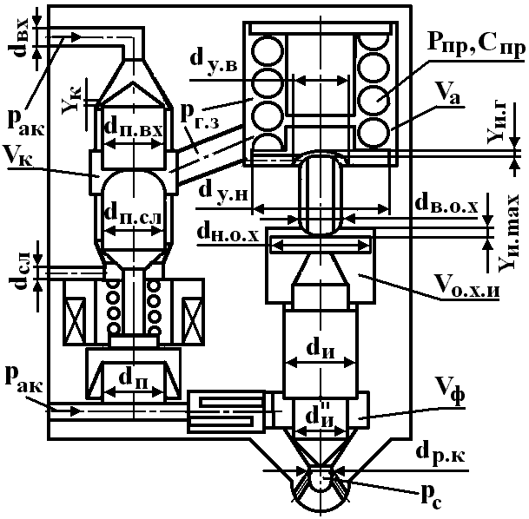 | Рис. 2. Расчетная схема форсунки с комбинированным запиранием иглы  Математическое описание процесса впрыскивания содержит следующие типы уравнений: баланса топлива; перемещения запирающих органов; характеристик топлива; расходов топлива. По данным Астахова И.В. при расчетах на ЭВМ необходимо выбирать уравнения, предъявляющие минимальные требования к непрерывности функций. Исходя из этого, в данной работе
численное интегрирование давлений и расходов топлива производилось по методу Эйлера с дроблением шага, а перемещение клапанов и иглы форсунки - по улучшенному методу Эйлера-Коши.
Уточнения методики расчёта
Некоторые уточнения в методике расчета вызваны конструктивными особенностями форсунки. Так, давление в зазоре игла – седло рассчитывалось, исходя из условия неразрывности потока на входе в зазор и выходе из него:
$μ f_{\text{вх}}\sqrt{\frac{2}{ρ}}\sqrt{p_{ф}−p_{ф}^{'}}=μ f_{\text{вых}}\sqrt{\frac{2}{ρ}}\sqrt{p_{ф}^{'}−p_{c}}$; ( 3.1)
$p_{ф}^{'}=\frac{{\left(μ f_{\text{вх}}\right)}^{2}p_{ф}+{\left(μ f_{\text{вых}}\right)}^{2}р_{c}}{{\left(μ f_{\text{вх}}\right)}^{2}+{\left(μ f_{\text{вых}}\right)}^{2}}$, ( 3.2)
Для форсунок с комбинированным запиранием характерно уменьшение площади, на которую действует топливо со стороны управляющей камеры при положении иглы на верхнем упоре. Сила P_{г}, прижимающая иглу к корпусу и приводящая к запаздыванию её опускания равна:
$P_{г}=\frac{π}{4}\left(d_{н \text{.}о\text{.} х}^{2}−d_{и}^{2}\right)\left(p_{г\text{.} з\text{.}1}−p _{\text{тор}\text{.} о\text{.} х}\right)$. (3.3)
В начале опускания иглы давление между торцом ограничителя хода и корпусом возрастает от 0 до p_{г. з}. Величину его производной можно определить из уравнения баланса топлива в объеме над торцом ограничителя:
$\frac{{\text{dp}}_{\text{тор}\text{.} о\text{.} х}}{\text{dt}}=\frac{1}{{αV}_{\text{тор}}}\left(μ f_{1}\sqrt{\frac{2}{ρ}}\sqrt{p_{г\text{.}з}−p_{\text{тор}}}−μ f_{2}\sqrt{\frac{2}{ρ}}\sqrt{P_{\text{тор}}−p_{г\text{.}з1}}\right)$, (3.4)
где $V_{\text{тор}}=\frac{π\left(d_{н\text{.} о\text{.} х}^{2}−d_{в\text{.} о\text{.} x}^{2}\right)}{4}\left(Y_{и \text{max}}−Y_{и}\right)+V_{\text{тор}}^{'}$; (3.5) $f_{1}=π d_{в\text{.} о\text{.} х}\left(Y_{и \text{max}}−Y_{и}\right)$; (3.6) $f_{2}=π d_{н\text{.} о\text{.} х}\left(Y_{и \text{max}}−Y_{и}\right)$; (3.7)
p_{г.з1} - давление в полости под ограничителем хода иглы:
Для того чтобы выражение (3.4) при $Y_{и}=Y_{и \text{max}}$имело смысл, (производная не стремилась к бесконечности), в него введен идеальный объем $V_{\text{тор}}^{'}$, который физически можно представить в виде канавки на торце ограничителя хода.
Для объема под торцом подвижного упора можно записать:
$\frac{{\text{dp}}_{\text{тор}\text{.} у}}{\text{dt}}=\frac{1}{{αV}_{\text{тор}\text{.}y}}\left({μf}_{3}\sqrt{\frac{2}{ρ}}\sqrt{p_{г\text{.}з}−p_{\text{тор}\text{.}у}}−{μf}_{4}\sqrt{\frac{2}{ρ}}\sqrt{p_{\text{тор}\text{.}у}−p_{г\text{.}з1}}\right)$. (3.8)
Влияние конструктивных элементов форсунки на процесс топливоподачи
Изучено влияние: усилия электромагнита P_{эл.м}; диаметра компенсирующего поршня d_{п;} массы подвижных деталей устройства управления m_{к}; проходных сечений впускного и выпускного клапана устройства управления $f_{к}$; усилия пружины устройства управления P_{пр.к}; площади канала штанги иглы f_{u1}; площади посадки ограничителя хода иглы; площади посадки подвижного упора; усилия пружины форсунки P_{пр.и}. Выявлено, что наибольшее влияние оказывают усилие пружины форсунки и площадь иглы, на которую действует давление топлива со стороны управляющей камеры при нахождении иглы на верхнем упоре.
В четвёртой главе представлены результаты испытаний аккумуляторной топливной системы на безмоторном стенде и дизеле. Предварительные испытания топливной аппаратуры на безмоторном стенде показали:
1 – топливная система работоспособна при любом давлении в аккумуляторе в диапазоне от 20 до 100 МПа;
2 – ход иглы Y_{и. г} до подвижного удара оказывает очень большое влияние на параметры впрыскивания: если Y_{и. г} = 0 (гидромеханическое запирание на протяжении всего хода иглы Y_{и max}), то нельзя получить устойчивые подачи меньше 0,32 г/ц (59 % от q_{ц. н}) при Р_{пр.и} = 279 Н и 0,16 г/ц (29,5 % от q_{ц. н}) при
Р_{пр} = 533 Н; если Y_{и. г} = Y_{и max} (гидравлическое запирание на протяжении всего хода иглы Y_{и max}), то нельзя получить устойчивые подачи меньше 0,34 г/ц (63 % от q_{ц. н}). При Y_{и. г} ≥ 0,15 (≥ 0,333 Y_{и max}) мм задний фронт давления впрыскивания имеет ступенчатый характер.
3 – если усилие пружины форсунки P_{пр.и}< 350 H, цикловая нестабильность увеличивается; при Р_{пр.и} ≥ 600 Н наблюдается резкое ухудшение работы аппаратуры – затягивается передний фронт, становится ступенчатым задний фронт давления впрыскивания, происходит резкий скачок от стабильных подач 0,23 г/ц (42,6 % от q_{ц. н}) до 0,02 г/ц (3,7 % от q_{ц. н}).
4 – быстродействие топливной системы позволяет получить как двухразовое, так и ступенчатое впрыскивание (рис. 3).
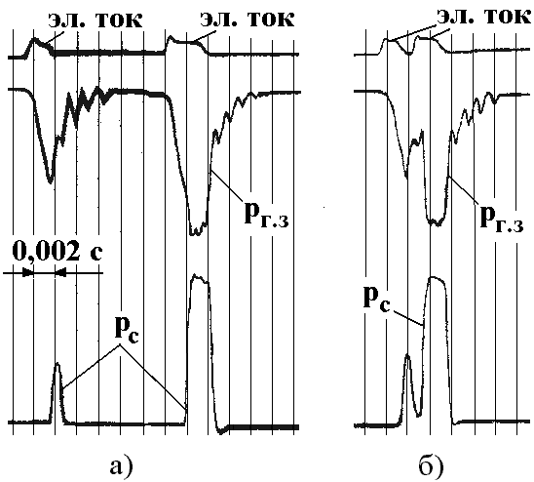 | Рис. 3. Двухразовое и ступенчатое впрыскивание топлива электрогидравлической форсункой дизеля 10ДН20,7/2х25,4: а – предварительный электрический импульс подан за 12,8х10⁻³ с до основного; б - предварительный импульс подан за 2,9х10⁻³ с;  p_{г.з}, p_{с} – давления гидрозапирания и впрыскивания
5- на режиме холостого хода форсунка с комбинированным запиранием иглы стабильно работает при подачах в 4 раза меньших, чем серийные форсунки (рис. 4).
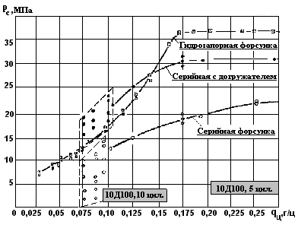
Рис. 4. Зоны стабильных подач холостого хода для исследуемой гидрозапорной электрогидравлической форсунки и серийных форсунок дизеля 10ДН20,7/2×25,4

Такой эффект стал возможен благодаря тому, что при определенных величинах Y_{и. г} , усилия пружины форсунки и давления в аккумуляторе подвижный упор становится неподвижным. Высота подъема иглы, значит и проходное сечение под иглой, от цикла к циклу не изменяется, давление в аккумуляторе тоже постоянно. Проблема стабильности минимальных подач топлива решена.
С целью получения давлений впрыскивания > 10 МПа для стабильных цикловых подач 0,045…0,05 г/ц был спланирован по методике Адлера Ю.П. и проведен полный факторный эксперимент типа 2³. Параметры, характеризующие процесс впрыскивания: Y₁ – давление впрыскивания (р_{с}); Y₂ – нестабильность процесса топливоподачи (цикловая неравномерность δ).
Факторы, определяющие процесс: x₁ (p_{ак}) – давление в аккумуляторе; x₂ (Y_{и.г}) – величина хода иглы до подвижного упора; x₃ (P_{пр.и}) – усилие от предварительной деформации пружины форсунки.
Уравнение регрессии для давления впрыскивания имеет вид:
$Y_{1}(p_{с})=\text{79},6+\text{19},3x_{1}+8,1x_{2}−5,8x_{3}$. (4.1)
Проверка показала, что каждый коэффициент уравнения значим, и, в соответствии с задачей оптимизации, для увеличения давления впрыскивания запальных доз необходимо: увеличить давление в аккумуляторе; увеличить величину хода иглы форсунки до подвижного упора; уменьшить усилие пружины форсунки.
Многофакторный эксперимент выявил направление повышения эффективности топливной аппаратуры в области минимальных цикловых подач. На его основе спланировано и проведено крутое восхождение по поверхности отклика (табл. 1).
Таблица 1
Расчет и результаты крутого восхождения
 | x₁ | x₂ | x₃ | q_{ц} | $$q_{ц}q_{ц \text{ном}}$$ | p_{c} |  | δ
 | МПа | мм | Н | г/ц | % | МПа |  | %
Основной уровень | 35 | 0,04 | 342
Интервал варьирования, $j_{j}$ | 5 | 0,01 | 140
Верхний уровень | 40 | 0,05 | 482
Нижний уровень | 30 | 0,03 | 202
Коэффициент уравнения регрессии, $b_{j}$ | 19,3 | 8,1 | -5,8
$b_{j}$·$j_{j}$ | 96,5 | 0,081 | -812
Шаг движения | 1,206 | 0,001 | -10,14
Округление | 1,2 | 0,001 | -10,0
Опыты: мысленные
реальные | 39,8 | 0,044 | 302
9 | 41,0 | 0,045 | 292 | 0,049 | 13,6 | 8,9 | 25
 | 42,2 | 0,046 | 282
10 | 43,2 | 0,047 | 272 | 0,045 | 12,5 | 10,4 | 28
 | 44,2 | 0,048 | 262
 | 45,8 | 0,049 | 252
11 | 47,0 | 0,050 | 242 | 0,05 | 13,9 | 11,8 | 35,5
Результаты эксперимента по методике крутого восхождения показали, что движение по градиенту эффективно, так как величина параметра оптимизации (p_{с}) возросла на 34 % и составила 11,8 МПа. Однако и величина нестабильности цикловых подач (δ) тоже возросла с 25 до 35,5 %, поэтому принято решение окончить исследование на опыте 11.
Стабильные цикловые подачи величиной 13,9% от номинального значения при давлении впрыскивания 11,8 МПа являются основой для снижения расхода топлива, как за счет лучшего протекания рабочего процесса и уменьшения суммарного числа рабочих циклов, так и перехода на газодизельный цикл.
В пятой главе приведены результаты работы форсунки, предназначенной для дизеля 6ЧН21/21. Зависание иглы форсунки в аккумуляторной системе приводит к аварии дизеля. Чтобы исключить аварию, разработан распылитель, обладающий низкой склонностью к зависанию иглы (рис.5).
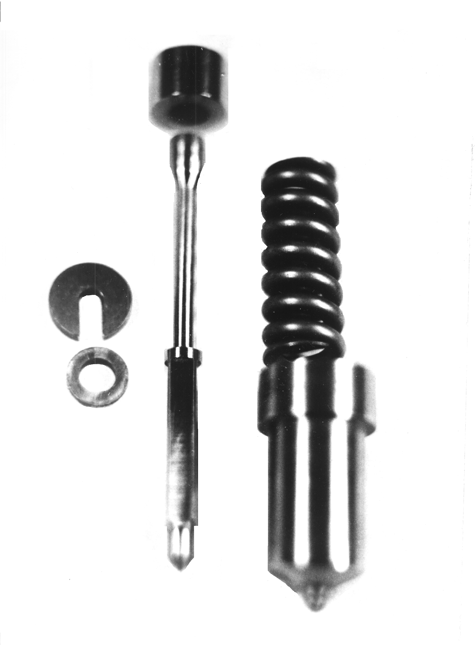 | Рис.5. Распылитель электрогидравлической форсунки дизеля 6ЧН21/21, обладающий низкой склонностью к зависанию иглы  Золотниковая уплотняющая часть иглы вынесена в корпус форсунки. Тепловые деформации золотниковой части распылителя незначительны.  Специальная гильза, служащая для уплотнения распылителя, свободно располагается в корпусе форсунки. Небольшая высота гильзы (12 мм) и значительный прецизионный зазор (8…12 мкм) исключают защемление иглы под действием рабочего давления топлива.  Направляющая часть иглы установлена в корпусе распылителя с гарантированным зазором (размер по чертежу Ø 7 ${}_{−0,\text{047}}^{−0,\text{025}}$) и, с целью уменьшения поверхности трения, срезана с трех сторон под размер 5,6±0,1мм.
На рис. 6 представлены осциллограммы, характеризующие процесс впрыскивания топлива такими форсунками.
Рис. 6. Осциллограммы гидродинамических процессов в топливной аппаратуре дизеля 6ЧН21/21 при n_{в. д} =1500 мин⁻¹:
а) V_{ц} = 0,124 см³/ц; t_{в} = 0,0006 с; φ_{в.д} = 5,4 град;
б) V_{ц} = 0,246 см³/ц; t_{в} = 0,00133 с; φ_{в.д} = 12 град;
в) V_{ц} = 0,820 см³/ц; t_{в} = 0,00416 с; φ_{в.д} = 37,4 град;
г) V_{ц} = 0,913 см³/ц; t_{в} = 0,0046 с; φ_{в.д} = 41,5 град
Для этих форсунок при давлении в аккумуляторе, равном 57 МПа, максимальная величина давления впрыскивания на режиме холостого хода составляет 36...37 МПа (в 2...5 раз больше, чем у серийных форсунок). Следует обратить внимание ещё на два момента: 1– вертикальные линии, соответствующие началу и концу впрыскивания (высокое быстродействие форсунки); 2 – отсутствие подвпрыскиваний топлива на любом режиме работы топливной системы. Такие результаты стали возможны благодаря минимальному расстоянию между подыгольной и гидрозапирающей камерами форсунки (это расстояние не превышает 45 мм). В этом случае рост давления под иглой вызывает немедленное увеличение давления гидрозапирания, увеличение скорости опускания иглы и плотное прижатие иглы к запирающему конусу распылителя. Более того, чем выше амплитуда давления под иглой и, следовательно, над иглой, тем плотнее посадка, т.к. давление p_{ф} снизу действует лишь на дифференциальную площадку, а сверху – на всю площадь сечения иглы.
Достаточно длинный топливопровод, установленный между аккумулятором и форсункой, создает волновой процесс, искажающий верхний фронт импульса давления p_{c} и увеличивающий общую продолжительность впрыскивания.
В данной работе предлагается использовать волновой процесс для улучшения условий конца впрыскивания, когда смесеобразование в цилиндре затруднено наличием отработавших газов. Для этого длину топливопровода между аккумулятором и форсункой необходимо подбирать по зависимости:
l = а∙t_{в.н} /3 = а∙φ_{д.н} /3∙6∙n_{д.н}, м (5.1)
где t_{в}, ϕ_{в} – продолжительность впрыскивания в секундах и градусах поворота коленчатого вала; n_{д.н} – номинальная частота вращения коленчатого вала дизеля; l – длина топливопровода.
В этом случае на номинальном режиме работы дизеля за счёт волнового эффекта фаза увеличение давления перед форсункой (p_{ф}) приходится на конец впрыскивания. Давление в сопловом канале распылителя форсунки (p_{с}) в начале опускания иглы (в конце процесса впрыскивания) превышает давление топлива в аккумуляторе (p_{а}) (рис.7).

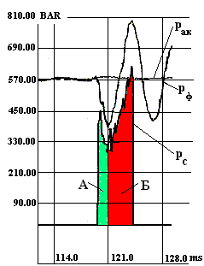 | Рис.7. Осциллограммы гидродинамических процессов в аккумуляторной топливной системе дизеля 6ЧН21/21 на номинальном режиме при n_{в.д} =1500 мин⁻¹, V_{ц} = 0,915 см³/ц и длине топливопровода, равной 1,850 м:  p_{ак}, p_{ф}, p_{c} – давления в аккумуляторе, перед запирающим конусом иглы и в сопловом канале распылителя;  А, Б – зоны предварительной и основной доз топлива
В результате этого уменьшается общая продолжительность впрыскивания, улучшается качество распыливания топлива в конце процесса топливоподачи, создаются предпосылки для быстрого бездымного сгорания. Вместе с тем, провал давления впрыскивания (p_{с}) после начала подачи ограничивает количество топлива, поданное за период индукции, что способствует снижению жесткости работы дизеля и уменьшению токсичности отработавших газов. Уменьшение максимального давления в топливном аккумуляторе разгружает ТНВД, уменьшает потери на его привод.
Моторные испытания проводились во ВНИИЖТ на одноцилиндровой установке 1Д20,7/2×25,4, оборудованной стандартным измерительным оборудованием. Испытания показали следующее:
1 – дизель четко запускается при максимальной длительности тока 3⋅10⁻³ с и работе как на двух, так и на одной форсунке на цилиндр. Время запуска (от начала прокрутки до 400 мин⁻¹) составляет 17..20 с при температуре масла 300…303 К и 11…12 с при температуре 327…328 К;
2 – режим холостого хода при любой частоте от 400 до 850 мин⁻¹, устойчив (пропусков вспышек нет);
3 – дизель устойчиво работает и при частоте 300 мин⁻¹;
4 – уменьшение расхода топлива по сравнению с серийной топливной аппаратурой при частоте 400 мин⁻¹ и при угле опережения впрыскивания, равном 15 град.п.к.в, составляет 7,2 %.

Расчёт экономической эффективности использования аппаратуры показал: при ценах на дизельное топливо 17,8 рублей за один литр, срок окупаемости дополнительного оборудования топливной системы одного дизеля составляет от 0,75 до 1,19 года.

ОСНОВНЫЕ ВЫВОДЫ:
1. Серийные топливные системы не в состоянии обеспечить ступенчатое, двухразовое или многоразовое впрыскивание топлива.
2. В предложенном варианте топливной системы впервые изучены законы изменения давления в управляющей и подыгольной камерах, законы движения подвижных деталей форсунки, имеющей комбинированное запирание.
4. Разработана методика определения критических размеров деталей устройства управления и форсунки. Получены аналитические выражения для уменьшения времени запаздывания опускания иглы.
5. Создана математическая модель топливной системы, сделаны уточнения в общепринятой методике расчета процесса топливоподачи. Установлена степень влияния на процесс топливоподачи диаметра компенсирующего поршня, подвижных масс деталей, усилий пружин и электромагнита, проходных сечений впускного и сливного клапанов, площадей посадки ограничителя хода иглы и подвижного упора, величины хода иглы до подвижного упора, усилия пружины форсунки и давления в аккумуляторе.
6. Обосновано, что оптимальная величина хода иглы до подвижного упора лежит в пределах (0,1±0,01) Y_{и max}. Выявлено, что ход иглы до подвижного упора должен быть увязан с усилием пружины форсунки и давлением в аккумуляторе.
7. Для форсунок тепловозных дизелей критические значения размеров запирающих элементов, усилий пружин и электромагнита устройства управления равны: $d_{n\text{.}\text{вх}}=2,\text{75}\text{мм}$, $d_{n\text{.}\text{cл}}=2,\text{25}\text{мм}$, $P_{\text{nр}\text{.}х}=\text{50}Н$, $P_{\text{эл}\text{.}м\text{.}}=\text{130}Н$, $т_{х}=0,\text{012}\text{кг}$.
8. Эксперименты, поставленные на безмоторных стендах и дизелях, подтвердили теоретические предпосылки. Так установлено, что максимальная величина хода клапанов устройства управления не превышает 0,08 мм. Это позволяет отказаться от громоздкого электромагнитного привода в пользу пьезомодуля.
9. Установлено, что у модернизированной форсунки расстояние между управляющей и подыгольной камерами не превышает 45 мм, поэтому при посадке иглы рост давления в подыгольной камере вызывает незамедлительный рост давления в гидрозапирающей камере, что исключает подвпрыскивание топлива на любом режиме и при любых давлениях в аккумуляторе.
10. Установлено, что при усилии пружины форсунки, равном 242 Н, ходе иглы до подвижного упора, равном 0,05 мм, давлении в аккумуляторе, равном 47 МПа и цикловых подачах, составляющих (5,5...9,3) % q_{ц. н} подвижный упор становится неподвижным. Высота подъема иглы и проходное сечение под ее запирающим конусом от цикла к циклу не изменяются. Это позволяет получить запальные дозы топлива, нестабильность которых не превышает 35,5 % при максимальном давлении впрыскивания, равном 11,8 МПа.
11. Эксперимент показал, что подбор длины топливопровода, сообщающего аккумулятор с форсункой по зависимости l = а∙t_{в.н} /3 = а∙φ_{д.н} /3∙6∙n_{д.н}, м позволяет получить ступенчатую характеристику впрыскивания и обеспечить начало опускания иглы на номинальном режиме при давлениях, превышающих давление в аккумуляторе. Это способствует уменьшению расхода топлива, снижению жесткости работы дизеля и уменьшению токсичности его отработавших газов.
12 Установлено, что модернизация распылителя путём вынесения прецизионной части из зоны монтажных и тепловых деформаций в корпус форсунки, резко улучшила как характер изменения давления впрыскивания, так и надёжность её работы. Установлено также, что в этом случае величина прецизионного зазора между иглой и гильзой распылителя может быть увеличена до 0,008…0,012 мм без ухудшения работоспособности форсунки.

Результаты работы внедрены на ведущем предприятии отрасли - Уральском дизель-моторном заводе (УДМЗ).
Основное содержание диссертации отражено в статьях:
- Крохотин, Ю.М. Расчёт критических размеров деталей электрогидравлических форсунок с комбинированным запиранием иглы / Ю. М. Крохотин // Автомобильная промышленность. – 2006. – № 10. – С. 28-30.
- Крохотин, Ю.М. Аккумуляторная система топливоподачи с быстродействующими электрогидравлическими форсунками / Ю. М. Крохотин // Автомобильная промышленность. – 2005. – № 8. – С. 13-14.
- Крохотин, Ю. М. Аккумуляторные топливные системы с быстродействующими форсунками – средство снижения выбросов оксидов азота / Ю. М. Крохотин // Автомобильная промышленность. – 2004. – № 8. – С. 12-14.
- Крохотин, Ю. М. Устройство для управления давлением в камерах электрогидравлических форсунок / Ю. М. Крохотин // Автомобильная промышленность. – 2003. – № 6. – С. 9-11.
- Крохотин, Ю. М. Основы компоновки аккумуляторных топливных систем / Ю. М. Крохотин // Автомобильная промышленность. – 2002. – № 8. – С. 16-18.
- Крохотин, Ю. М. Аккумуляторная топливная система дизеля. Некоторые способы улучшения процесса топливоподачи / Ю. М. Крохотин // Автомобильная промышленность. – 2001. – № 11. – С. 11-13.
- Крохотин, Ю. М. Форсунка для аккумуляторной топливной системы дизеля / Ю. М. Крохотин // Автомобильная промышленность. – 2000. – № 8. – С. 13-14.
- Крохотин, Ю.М. Аккумуляторная топливная система / Ю. М. Крохотин // Автомобильная промышленность. – 1999. – № 11. – С. 10-12.
- Крохотин, Ю. М. Аккумуляторная система топливоподачи с быстродействующими форсунками / Ю. М. Крохотин // Автомобильная промышленность. – 1998. – № 1. – С. 17-19.
и в авторских свидетельствах на изобретения
  - А.с. 1 355 745, МКИ F 02 М 51/00. Форсунка дизеля/Ю.М. Крохотин, А.А. Тюнин (СССР): 3 с.: ил.
  - А.с. 1 377 439, МКИ F 02 М 51/00. Форсунка дизеля/Ю.М. Крохотин, А.А. Тюнин (СССР):6 с.: ил.
  - А.с. 1 460 389, МКИ F 02 М 51/00. Система топливоподачи дизеля/Ю.М. Крохотин, А. Н. Филин (СССР): 2 с.: ил.
  - А.с. 1 726 835, МКИ F 02 М 51/00. Гидрозапорная управляемая форсунка дизеля/Ю.М. Крохотин, А. Н. Филин (СССР): 2 с.: ил.
  - А.с. 1 746 037, МКИ F 02 М 51/00. Аккумуляторная система топливоподачи для дизеля/Ю.М. Крохотин (СССР): 4 с.: ил.
  - А.с. 1 788 453, МКИ F 02 М 51/00. Способ диагностирования двигателя внутреннего сгорания/Ю.М. Крохотин, А. Н., Филин, В. Е. Гондарь (СССР) :3 с.: ил.

Подписано к печати 19.04.2007. Формат 60х84 /16. Заказ № 653
Объём 1,0 п. л. Усл. печ. л. 0,93. Уч.-изд. л. 1,9. Тираж 100 экз.
Воронежская государственная лесотехническая академия
394613, Воронеж, ул. Тимирязева, 8
Отпечатано в УОП ВГЛТА. 394613, Воронеж, ул. Тимирязева, 8

